Załącznik nr 2
(składany wraz z ofertą)

Oznaczenie sprawy: ST.265.07.2024

Nazwa wykonawcy .................................................................................................

Adres wykonawcy .................................................................................................

Kosztorys rodzajowo-ilościowo-wartościowy znaków drogowych

Lp. | Znaki drogowe |  | Ilość znaków do zamówienia | Cena jednostkowa netto | Wartość  netto
1. |  | Folia typ II | 10
2. |  | Folia typ II | 10
3. |  | Folia typ II | 10
4. |  | Folia typ II | 10
5. |  | Folia typ II | 6
6. |  | Folia typ II | 6
7. |  | Folia typ II | 6
8. |  | Folia typ II | 12
9. |  | Folia typ II | 4
10. |  | Rozmiar: Małe  Folia typ II | 6
11. |  | Folia typ II | 4
12. |  | Folia typ II | 4
13. |  | Folia typ II | 4
14. |  | Folia III generacji fluorestencyjna,  podkład fluo – jasnozielony | 3
15. | 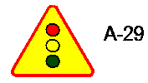 | Folia typ II | 2
16. |  |  | 4
17. | 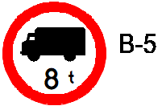 |  | 4
18. | 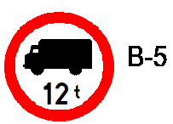 |  | 4
19. |  | Folia typ II | 6
20. |  | Folia typ II | 6
21. | 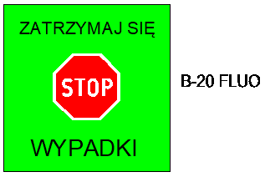 | Folia III generacji fluorestencyjna,  Podkład fluo – jasnozielony  Rozmiar tablicy około  1600 x 1600 mm | 4
22. | 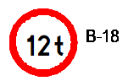 |  | 6
23. |  | Folia typ II | 30
24. |  | Folia typ II | 8
25. |  | Folia typ II | 20
26. |  | Folia typ II | 20
27. | 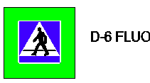 | Folia III generacji fluorestencyjna,  Podkład fluo – jasnozielony | 8
28. | 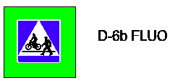 | Folia III generacji fluorestencyjna,  Podkład fluo – jasnozielony | 6
29. | 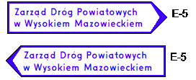 |  | 1  1
30. | 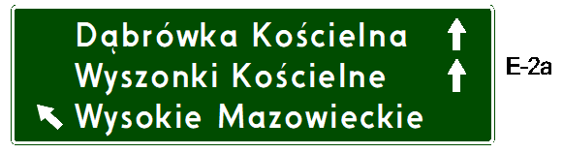 | Folia typ II | 1
31. | 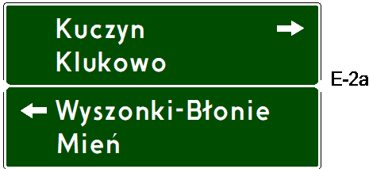 | Folia typ II | 1
32. | 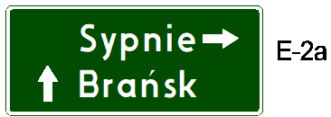 | Folia typ II | 1
33. |  | Folia typ II | 1
34. | 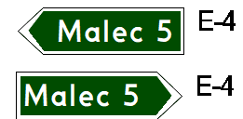 | Folia typ II | 1  1
35. |  | Folia typ II | 1
36. | 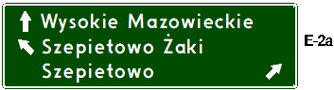 | Folia typ II | 1
37. | 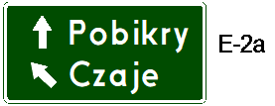 | Folia typ II | 1
38. |  | Folia typ II | 1
39. | 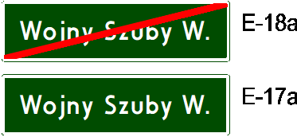 | Folia typ II | 1  1
40. | 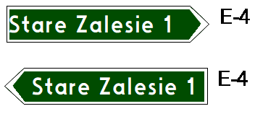 | Folia typ II | 1  1
41. | 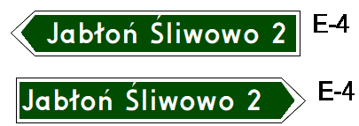 | Folia typ II | 1  1
42. | 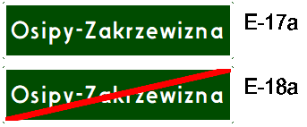 | Folia typ II | 2  2
43. | 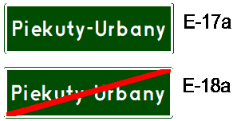 | Folia typ II | 1  1
44. | 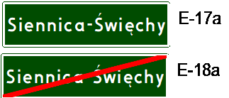 | Folia typ II | 1  1
45. |  | Folia typ II | 1
46. |  | Folia typ II | 1
47. |  | Folia typ II | 1
48. | 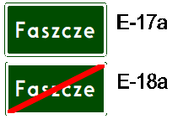 | Folia typ II | 1  1
49. | 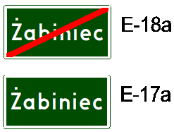 | Folia typ II | 1  1
50. | 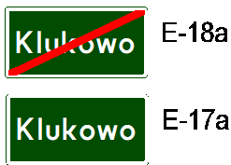 | Folia typ II | 1  1
51. | 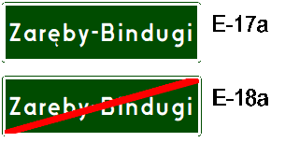 | Folia typ II | 1  1
52. | 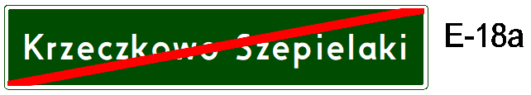 | Folia typ II | 1
53. |  | Folia typ II | 1
54. |  | Rozmiar: Małe  Folia typ II | 6
55. |  | Rozmiar: Małe  Folia typ II | 2
56. | 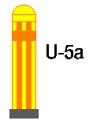 |  | 6
57. | 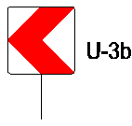 | Folia typ II | 14
58. |  | Folia typ II | 8
59. |  | Lampa ostrzegawcza całodobowa wraz z akumulatorem | 10
60. | 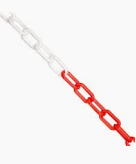 | Łańcuch do słupków U-12b metalowy  Biało-czerwony | 100 mb
61. |  | Pachołek drogowy U-23c  50cm  Biało-czerwony  Folia typ II - | 20
62. | 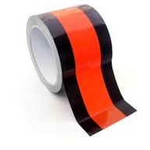 | Taśma do unieważniania znaków pomarańczowo-czarna | 99 mb
63. | 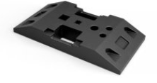 | Podstawa gumowa uniwersalna  20 – 30 kg. | 10
64. |  | Tablica kierująca  U-21a/b , PCV,  Folia typ II | 10
65. |  | Średnica: Ø 600 mm | 6
66. |  | 600 x 400 mm | 6
67. | 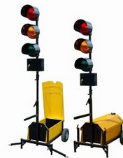 | Sygnalizacja wahadłowa – świetlna, 3 komorowa, diodowa, Ø200 mm  wraz z akumulatorami | Zestaw – 2 szt. Sygnali  zatorów
68. | 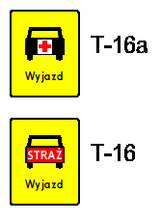 | Folia typ II | 2  6
69. | 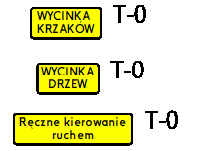 |  | 4  2  2
70. | 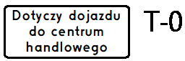 |  | 1
71. | 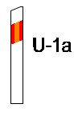 | H=1495 mm  Trapezowy PCV | 30
72. | Szablon malarski „STOP” – P-16 | „Stop” | 1
73. | Szablon malarski – P-26 | „Piesi” | 1
74. | Szablon malarski – P-23 | „Rower” | 1
75. | Szablon malarski – P-11 | „Klocki” | 1
76. | Szablon malarski – P-13 | „Trójkąty” | 1
77. | Szablon malarski – P-24 | „Inwalida” | 1
78. | Szablon malarski – P-15 | „Ustąp pierwszeństwa | 1
79. | 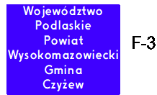 |  | 6
80. | 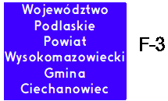 |  | 1
81. | 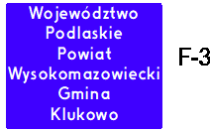 |  | 1
82. | 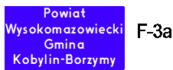 |  | 2
83. | 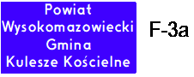 |  | 3
84. | 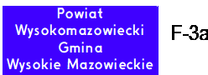 |  | 2
85. | 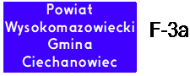 |  | 6
86. | 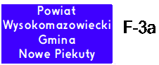 |  | 4
87. | 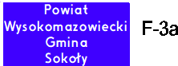 |  | 4
88. |  |  | 6
89. |  |  | 11
90. | 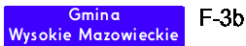 |  | 14
91. | 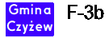 |  | 4
92. | 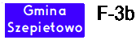 |  | 14
93. | 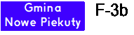 |  | 9
94. | 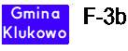 |  | 5
95. | 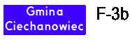 |  | 2
96. | 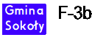 |  | 10
Kwota netto:
Podatek VAT:
Kwota brutto:

Wartość z pozycji kwota brutto i kwota netto należy przenieść do formularza ofertowego.

Dokument należy wypełnić i podpisać kwalifikowanym podpisem elektronicznym lub podpisem zaufanym lub podpisem osobistym. *)
Zamawiający zaleca zapisanie dokumentu w formacie PDF.

